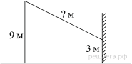
15. Теорема Пифагора
- От столба высотой 9 м к дому натянут провод, который крепится на высоте 3 м от земли (см. рисунок). Расстояние от дома до столба 8 м. Вычислите длину провода.
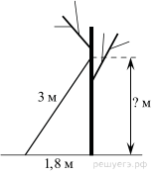
2. От столба к дому натянут провод длиной 10 м, который закреплён на стене дома на высоте 3 м от земли (см. рисунок). Вычислите высоту столба, если расстояние от дома до столба равно 8 м.

3. Лестницу длиной 3 м прислонили к дереву. На какой высоте (в метрах) находится верхний её конец, если нижний конец отстоит от ствола дерева на 1,8 м?
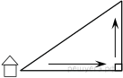
4. Мальчик прошел от дома по направлению на восток 800 м. Затем повернул на север и прошел 600 м. На каком расстоянии (в метрах) от дома оказался мальчик?
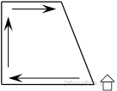
5. Девочка прошла от дома по направлению на запад 500 м. Затем повернула на север и прошла 300 м. После этого она повернула на восток и прошла еще 100 м. На каком расстоянии (в метрах) от дома оказалась девочка?
6. Мальчик и девочка, расставшись на перекрестке, пошли по взаимно перпендикулярным дорогам, мальчик со скоростью 4 км/ч, девочка — 3 км/ч. Какое расстояние (в километрах) будет между ними через 30 минут?
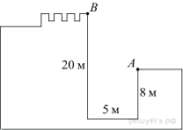
7. Глубина крепостного рва равна 8 м, ширина 5 м, а высота крепостной стены от ее основания 20 м. Длина лестницы, по которой можно взобраться на стену, на 2 м больше, чем расстояние от края рва до верхней точки стены (см. рис.). Найдите длину лестницы.
8. Девочка прошла от дома по направлению на запад 20 м. Затем повернула на север и прошла 800 м. После этого она повернула на восток и прошла ещё 200 м. На каком расстоянии (в метрах) от дома оказалась девочка?
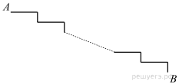
9. Лестница соединяет точки A и B и состоит из 35 ступеней. Высота каждой ступени равна 14 см, а длина — 48 см. Найдите расстояние между точками A и B (в метрах).

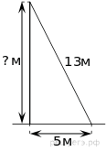
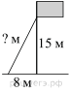
10. Точка крепления троса, удерживающего флагшток в вертикальном положении, находится на высоте 15 м от земли. Расстояние от основания флагштока до места крепления троса на земле равно 8 м. Найдите длину троса.

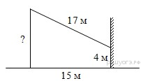
11. От столба к дому натянут провод длиной 17 м, который закреплён на стене дома на высоте 4 м от земли (см. рисунок). Вычислите высоту столба, если расстояние от дома до столба равно 15 м.
12. Девочка прошла от дома по направлению на запад 880 м. Затем повернула на север и прошла 900 м. После этого она повернула на восток и прошла ещё 400 м. На каком расстоянии (в метрах) от дома оказалась девочка?
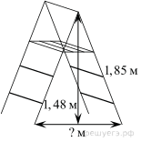
13. Мальчик прошёл от дома по направлению на восток 400 м. Затем повернул на север и прошёл 90 м. На каком расстоянии (в метрах) от дома оказался мальчик?
14. Длина стремянки в сложенном виде равна 1,85 м, а её высота в разложенном виде составляет 1,48 м. Найдите расстояние (в метрах) между основаниями стремянки в разложенном виде.

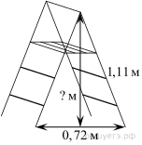
15. Длина стремянки в сложенном виде равна 1,11 м, а расстояние между её основаниями в разложенном виде составляет 0,72 м. Найдите высоту (в метрах) стремянки в разложенном виде.

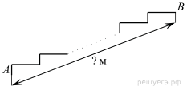
16. Лестница соединяет точки A и B и состоит из 20 ступеней. Высота каждой ступени равна 16,5 см, а длина — 28 см. Найдите расстояние между точками A и B(в метрах).

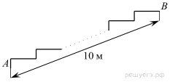
17. Лестница соединяет точки A и B . Высота каждой ступени равна 14 см, а длина — 48 см. Расстояние между точками A и B составляет 10 м. Найдите высоту, на которую поднимается лестница (в метрах).
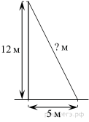
18. Пожарную лестницу длиной 13 м приставили к окну пятого этажа дома. Нижний конец лестницы отстоит от стены на 5 м. На какой высоте расположено окно? Ответ дайте в метрах

19. Пожарную лестницу приставили к окну, расположенному на высоте 12 м
от земли. Нижний конец лестницы отстоит от стены на 5 м. Какова длина лестницы? Ответ дайте в метрах.

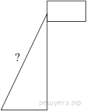
20. Точка крепления троса, удерживающего флагшток в вертикальном положении, находится на высоте 5,5 м от земли. Расстояние от основания флагштока до места крепления троса на земле равно 4,8 м. Найдите длину троса. Ответ дайте в метрах.

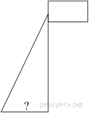
21. Точка крепления троса, удерживающего флагшток в вертикальном положении, находится на высоте 6,3 м от земли. Длина троса равна 6,5 м. Найдите расстояние от точки основания флагштока до места крепления троса на земле. Ответ дайте в метрах.
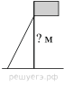

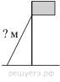
22. Расстояние от основания флагштока до места крепления троса на земле равно 1,6 м. Длина троса равна 3,4 м. Найдите расстояние от земли до точки крепления троса, удерживающего флагшток в вертикальном положении. Ответ дайте в метрах.
23. Точка крепления троса, удерживающего флагшток в вертикальном положении, находится на высоте 6,3 м от земли. Расстояние от основания флагштока до места крепления троса на земле равно 1,6 м. Найдите длину троса в метрах.
25. 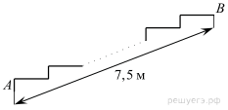Лестница соединяет точки A и B. Высота каждой ступени равна 10,5 см, а длина равна 36 см. Расстояние между точками A и B составляет 7,5 м. Найдите высоту, на которую поднимается лестница (в метрах).

